Тесты на готовность ребенка к школе

6-7 лет - ответственный период для ребенка и его родителей, ведь именно в этом возрасте дошкольник активнее всего готовится к школе. Ребенок уже более организован, он усвоил некоторые цифры и буквы, научился логически мыслить, находить последовательность и лишнее в цепочке предметов. Готов ли ваш ребенок к школе и как это проверить? Мы приводим для вас некоторые тесты, которые покажут готовность дошколёнка к школе, обозначат слабые места и укажут родителям, над чем нужно еще поработать.
Тесты помогут определиться и родителям "зимних" деток, раздумывающих, отдавать свое чадо в школу в этом году или в следующем.

Что должен знать и уметь ребёнок 6-7 лет,

поступающий в школу:

1. Своё имя, отчество и фамилию.
2. Свой возраст и дату рождения.
3. Страну, в которой он живет, город и домашний адрес.
4. Фамилию, имя, отчество родителей.
5. Профессии мамы и папы.
6. Определять время по часам.
7. Названия времен года, месяцев, дни недели, время суток.
8. Погодные явления.
9. Основные цвета.
10. Названия домашних, диких животных и их детёнышей.
11. Уметь объединять предметы в группы: транспорт, одежда, обувь, птицы, овощи, фрукты, ягоды.
12. Знать и уметь рассказывать стихи, народные сказки, произведения детских писателей.
13. Различать и правильно называть геометрические фигуры.
14. Ориентироваться в пространстве и на листе бумаги (право, лево, верх, низ), писать графический диктант.
15. Уметь полно и последовательно пересказать прослушанный или прочитанный рассказ, составить рассказ по картинке.
16. Запомнить и назвать 6–8 предметов, картинок, слов.
17. Разделять слова на слоги по количеству гласных.
18. Определять количество, последовательность и место звуков в слове.
19. Знать и уметь писать печатные буквы русского алфавита.
20. Хорошо владеть ножницами, карандашом: без линейки проводить линии, рисовать геометрические фигуры, аккуратно закрашивать и заштриховывать.
21. Знать цифры. Считать от 1 до 10, восстанавливать числовой ряд с пропусками. Обратный счёт от 5 до 1, выполнять счетные операции в пределах 10.
22. Знать понятия "больше, меньше, поровну".

Экспресс-тест в картинках

на определение готовности к школе:

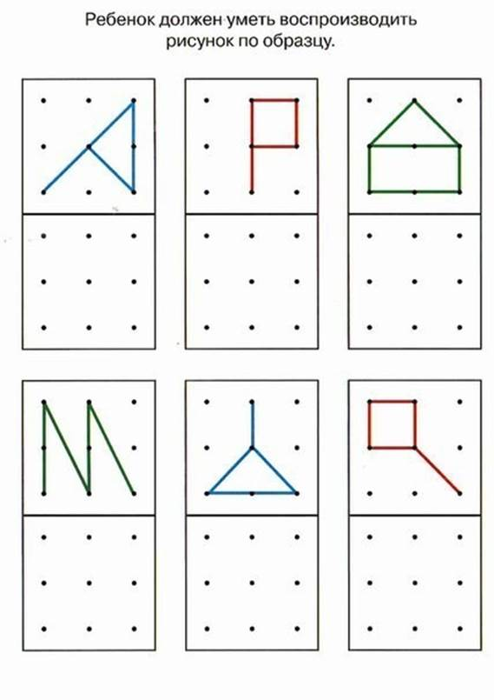

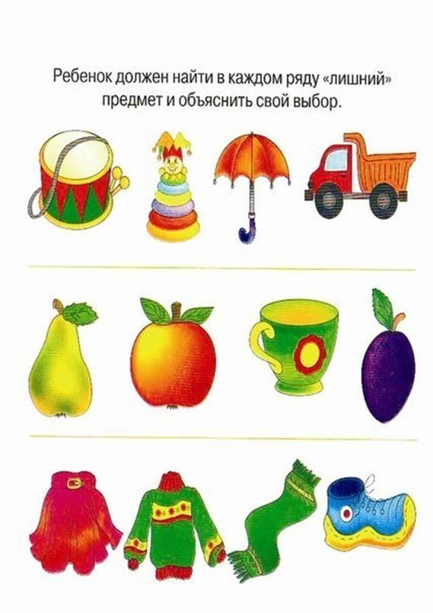

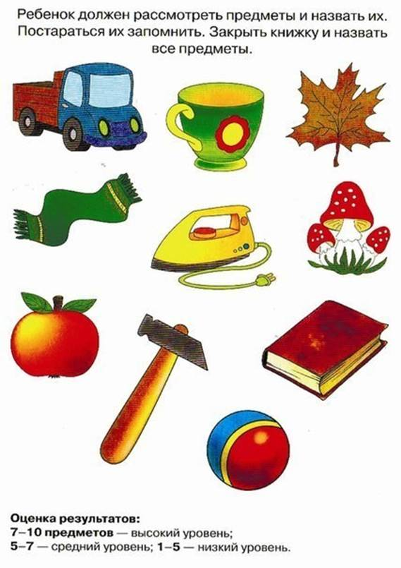

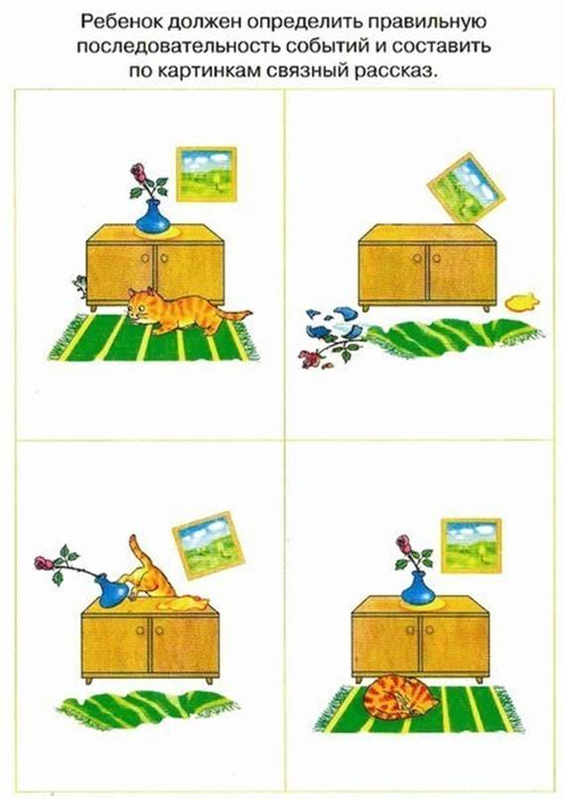

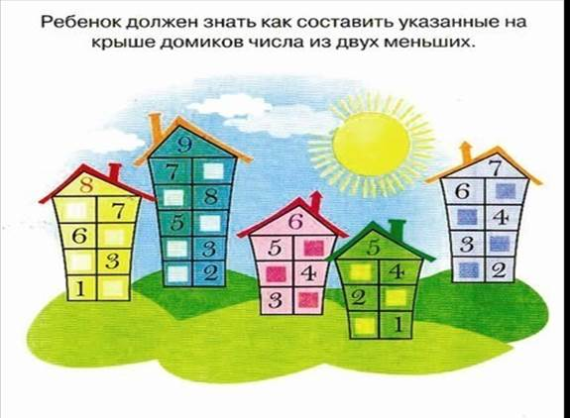

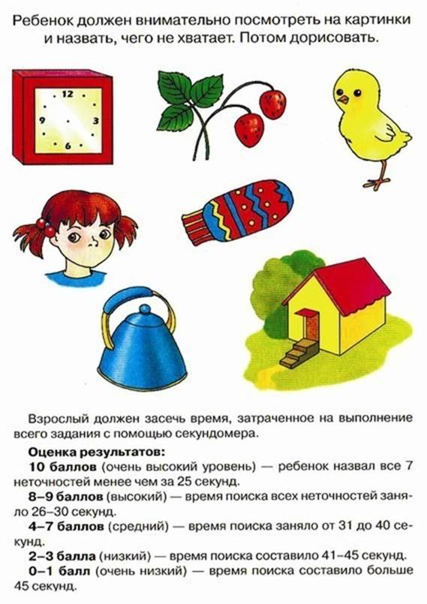

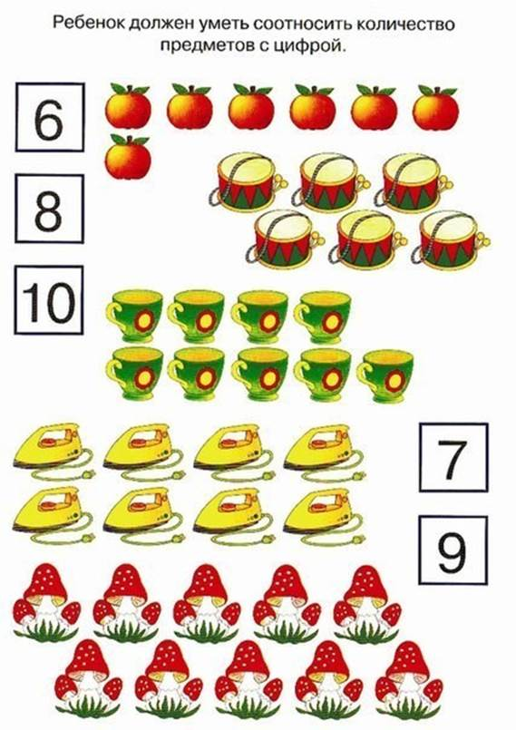

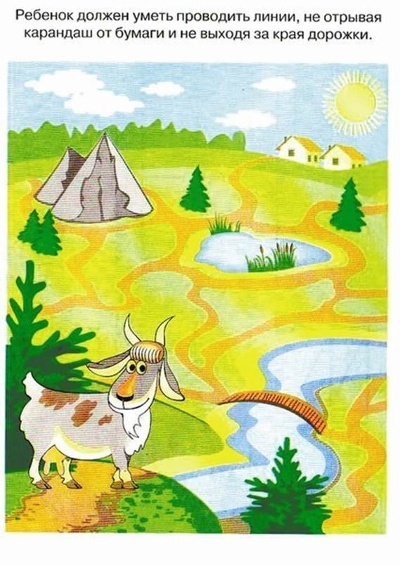

Составить для себя общую картину готовности вашего ребенка к школе вы сможете, приняв во внимание вышесказанное и ответив на следующие вопросы:
· Может ли ребенок объединить несколько предметов в одну группу по основному признаку? К примеру, машина, автобус, электричка — это транспорт; яблоки, груши, сливы — фрукты.
· Может ли определить лишний предмет, к примеру, в цепочке: "тарелка, кастрюля, щетка, ложка"?
· Может ли точно скопировать простой узор?
· Может ли рассказать историю по картинке, выделить главную мысль, проследить связи и последовательность событий?
· Способен ли описать какой-нибудь произошедший с ним случай?
· Легко ли ему отвечать на вопросы взрослых?
· Умеет ли ребенок работать самостоятельно, соревноваться в выполнении задания с другими?
· Включается ли он в игру других детей?
· Соблюдает ли очередность, когда этого требует ситуация?
· Возникает ли у ребенка желание самостоятельно посмотреть книги?
· Внимательно ли он слушает, когда ему читают?

